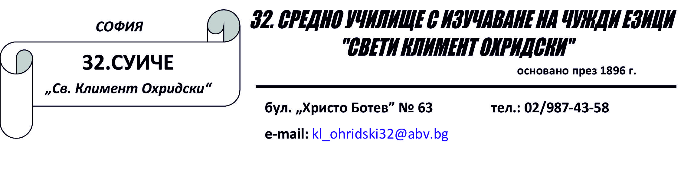

ПРОТОКОЛ
Вх. №....................../...................2016г.
от среща с ученик, родител, психолог/ педагогически съветник и заместник -директор

Срещата е по повод нарушаване ПУД на 32 .СУИЧЕ ………………………………………….
………………………………………………………………………………………………………………………………………………………………………………………………………………..
дата............................. час ...................................
На срещата присъстваха следните лица:
Ученик.........................................................................................................................................
Класен ръководител ................................................................................................................
Психолог/Пед.съветник ...........................................................................................................
Зам.-директор ...........................................................................................................................
Родител ......................................................................................................................................

В резултат на проведения разговор:
.....................................................................................................................................................
.....................................................................................................................................................
.....................................................................................................................................................
.....................................................................................................................................................
.....................................................................................................................................................
.....................................................................................................................................................
Родителят ..................................... ученикът да посещава .......................................................
е съгласен / отказва психолога / педагогическия съветник

Родител :......................................... Кл. р-л: ..................................................
Ученик : .......................................... Психолог/ Пед.съветник ......................
Зам.- директор: .......................................

